ПРАВИЛА БЕЗОПАСНОГО ПОВЕДЕНИЯ
НА ЖЕЛЕЗНОДОРОЖНОМ ТРАНСПОРТЕ

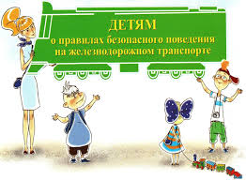
Нет ничего важнее человеческой жизни, а детские жизни - это самое ценное. Будьте внимательны и бдительны, помните, что железная дорога - не место для игр.
Не катайтесь по платформе на велосипеде, скейтборде и роликах – ЭТО ОПАСНО ДЛЯ ЖИЗНИ!
Приближаясь к железной дороге - снимите наушники - в них можно не услышать сигналов поезда!
Никогда не переходите железнодорожные пути в местах стрелочных переводов. Поскользнувшись, можно застрять в тисках стрелки, которая перемещается непосредственно перед идущим поездом. Опасайтесь края платформы, не стойте на линии, обозначающей опасность! Оступившись, вы можете упасть на рельсы, под приближающийся поезд. Берегите себя!
Не заходи за линию безопасности у края пассажирской платформы!
Не прыгай с пассажирской платформы на железнодорожные пути!
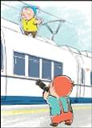
Не поднимайся на крыши вагонов поездов! В контактной сети высокое напряжение. Не прикасайся к токоведущему оборудованию под вагонами пассажирских и электропоездов.
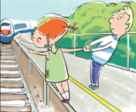

Не запрыгивай на подножки вагонов – это не геройство!
Не катайся с откосов насыпей на лыжах и санках!

Ребята!
Выполняйте правила безопасного нахождения на железнодорожном транспорте!
Берегите себя и своих друзей от несчастных случаев!

